Московский государственный технический университет им. Н.Э. Баумана Факультет «Информатика и системы управления»

Кафедра «Автоматизированные системы обработки информации и управления»



***Отчет***

***По курсу «Разработка интернет приложений»***

***«Рубежный контроль №2»***

***ИСПОЛНИТЕЛЬ:***

Группа ИУ5-53

Калашников А.Д

"21" декабря 2020 г.

***ПРЕПОДАВАТЕЛЬ:***

Гапанюк Ю.Е

Москва 2020

**Условие:**

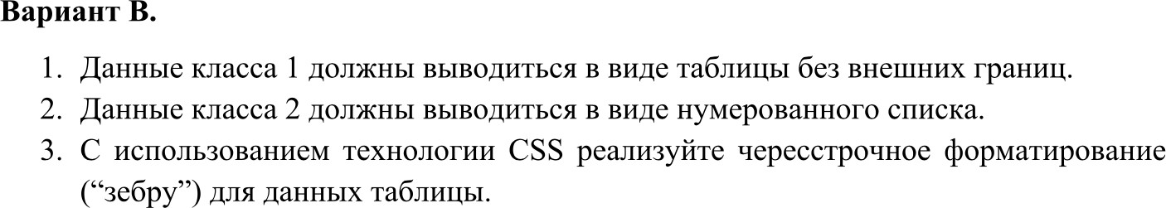



**Файл index.html**

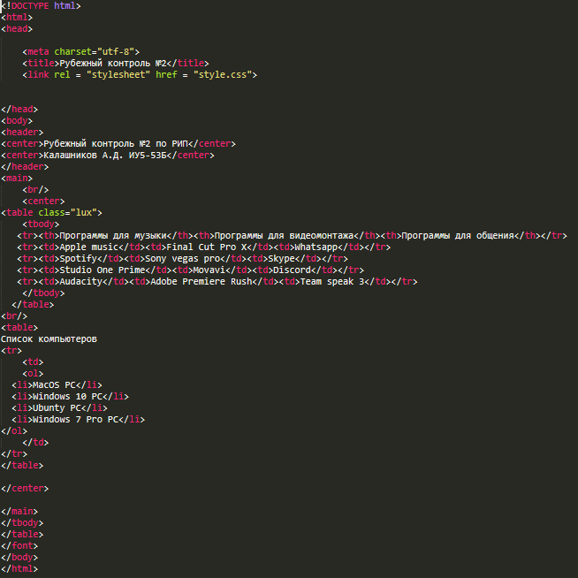

**Файл style.css**

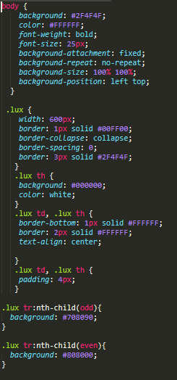

**Скриншот сайта:**

